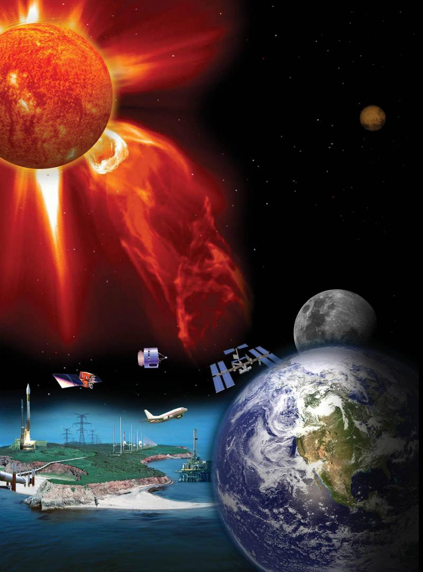
Москва
2023
Молодежная экологическая научно-практическая конференция

Сочетанные экологические риски
Земли и Космоса

Московский авиационный институт (национальный исследовательский университет)

Молодежная экологическая научно-практическая конференция
Сочетанные экологические риски Земли и Космоса
Основные направления конференции

- Экологические риски антропогенных факторов негативного влияния на биосферу и пути их снижения.
- Экологические риски природных факторов негативного влияния на биосферу и пути их снижения.
- Экологические риски сочетанных антропогенных и природных космических факторов негативного влияния на биотехносферу планеты и пути их снижения.

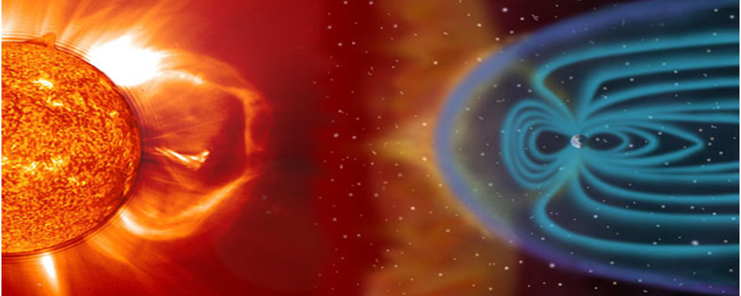

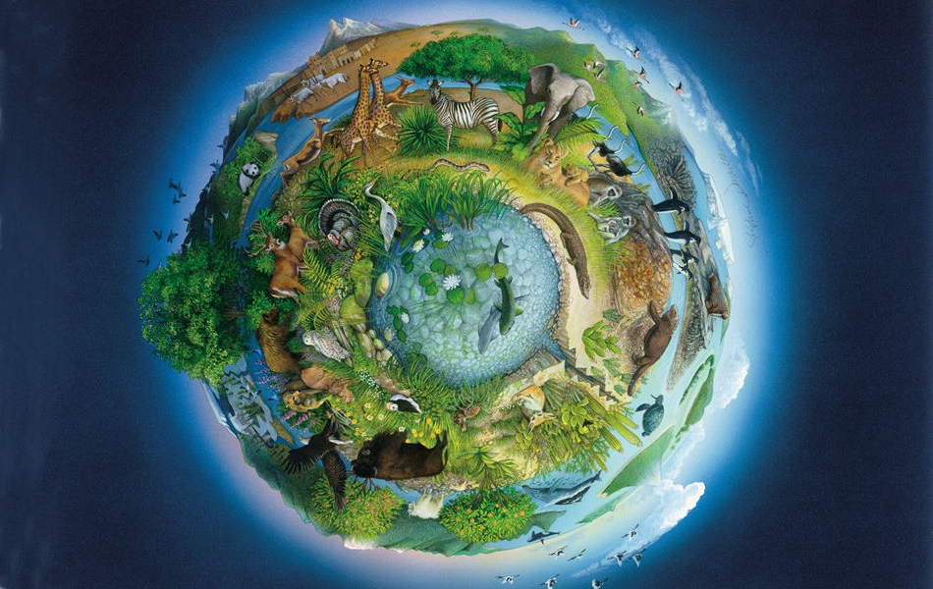

Основные направления конференции можно разбить на подразделы, в которых вы легче сориентируетесь с темой доклада:

- Экологические риски антропогенных факторов негативного влияния на биосферу и пути их снижения.
- Антропогенные загрязнения всех видов и во всех средах
- Глобальные изменения климата
- Рост численности населения
- Медицина
- Добыча ресурсов
- Промышленность и производство
- Экономика и экологические ущербы
- Научные исследования и эксперименты
- Технологии и материалы
- Потребление
- Отходы
- Транспорт
- Связь
- Экологические риски природных факторов негативного влияния на биосферу и пути их снижения.
- Природные катастрофы глобального характера
- Природные катастрофы локального масштаба
- Землетрясения
- Цунами и тайфуны
- Наводнения
- Селевые и снежные лавины
- Вулканы и вулканическая деятельность
- Проблемы теплового режима океанов и теплых течений
- Экологические риски сочетанных антропогенных и природных космических факторов негативного влияния на биотехносферу планеты и возможны ли пути их снижения
      - Развитие техносферы порождает новые риски космических явлений
- Метеориты и метеороиды
- Кометы
- Панспермия
- Газовые облака
- Жесткое излучение
- Темная материя
      - Космические явления влияющие на экономику государств
- Социальные волнения и активность солнца

Особо приветствуются свободные темы в рамках основных направлений конференции
Для выступлений оргкомитетом будут отобраны 20 лучших докладов с презентациями,
им после доклада будут выданы сертификаты участников конференции.
По результатам конференции будут выданы дипломы за 1,2 и 3 место и памятные подарки

Примеры выбора темы доклада по подразделам основных направлений

для направления:
Экологические риски антропогенных факторов негативного влияния
на биосферу и пути их снижения :
- в подразделе Экономика и экологические ущербы вы можете взять любую тему о экономике и экологических ущербах загрязнения атмосферы, воды, почвы и уничтожения запасов биоты и способах снижения рисков и обеспечения экологической безопасности.
Пример: «О монетарном выражении экологических ущербов и экологическом мониторинге», или « Экологический менеджмент как способ снижения экологических рисков»;
- в подразделе Транспорт вы можете выбрать себе тему о воздействии любого вида транспорта на окружающую среду и способы снижения негативных воздействий «Об особенностях загрязнения биосферы при эксплуатации воздушных судов ICA» или влияние автомобильного транспорта на загрязнение атмосферы в крупных мегаполисах и альтернативные виды транспорта»

для направления:
Экологические риски природных факторов негативного влияния на биосферу и пути их снижения.
и так далее

- в подразделе Природные катастрофы глобального характера вы можете взять тему
«Падение тунгусского метеорита, характер рисков и последствия» или «Катастрофическое цунами 2004 года и можно ли было предусмотреть его наступление» или «В чем опасность активизации Йеллоустоунского вулкана и возможно ли остановить его выброс»

для направления:
Экологические риски сочетанных антропогенных и природных космических факторов негативного влияния на биотехносферу планеты и пути их снижения
- в подразделе Развитие техносферы порождает новые риски космических явлений вы можете взять тему «Реален ли проект Илона Маска и какие он несет с собой риски» или «Геомагнитные бури и энергетические системы с примерами энергетических коллапсов на больших территориях поселений»

